進捗報告

亀田ゼミ

M1　中田 雄大

* 前回までの進捗

　Step1で選出された，画像中のICAの方が得意な領域[1]（ICA領域[2]）を再構成するときに最適である基底の数が1個[3]（基底1個）と0個[4]（基底0個）の領域のみを用いて，Step2の処理方法を調査している．

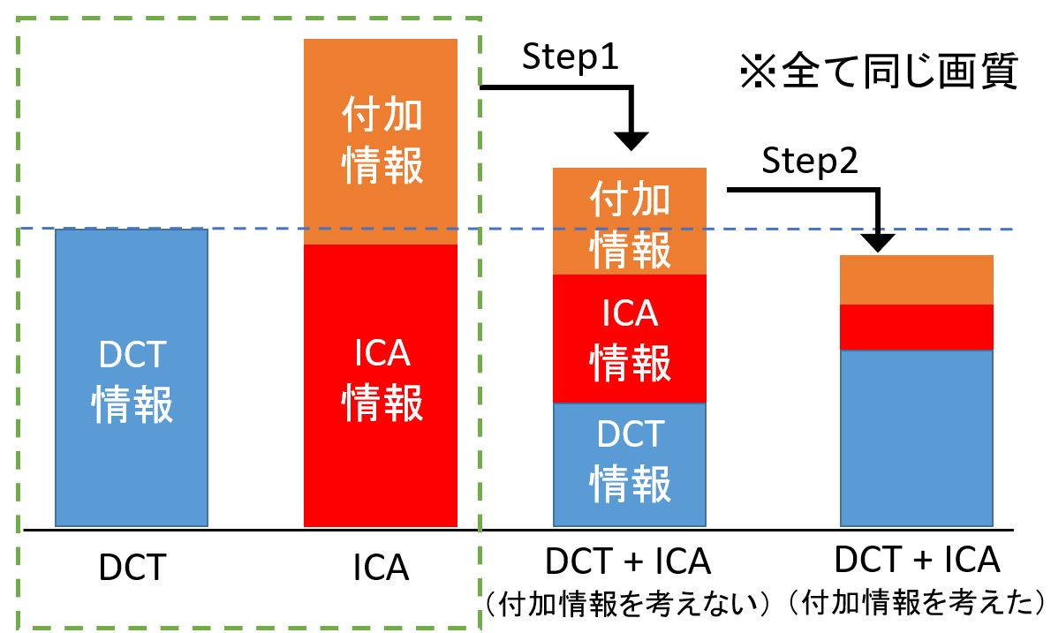

調査中

基底1個と0個の領域のみ

図1　符号化した際の情報量のイメージ

　前回の進捗では，画像中の基底1個と基底0個の領域を対象として，改善[5]できる情報量と画質を基に，基底を選出した．選出した基底が最適（画質）となる領域と基底0個の領域で再構成した場合，DCT単独よりも符号化性能が良くなった．しかし，基底0個の領域のみで再構成した場合には，符号化性能が劣る結果となった．

* 質問

　・画像を変えたほうが良いのでは？

　・先行手法のStep1（MP法）と提案手法ではどれくらい計算量が違う？

* 今回の進捗

前回あった質問を基に，「実験画像の見直し」，「MP法とMSEの計算量の比較」を行った．また，選出基底が最適（画質）となる領域のみを用いて再構成していたが，準最適（画質）となる領域を含めることで，前回手法の改善を行った．

**************** 進捗内容 *********************

1. 実験画像の見直し（おまけ）
2. MP法とMSEの計算量の比較（おまけ）
3. 準最適基底を考慮した基底選出（本編）
4. 3.の改良（本編）

**********************************************

* 1. 実験画像の見直し

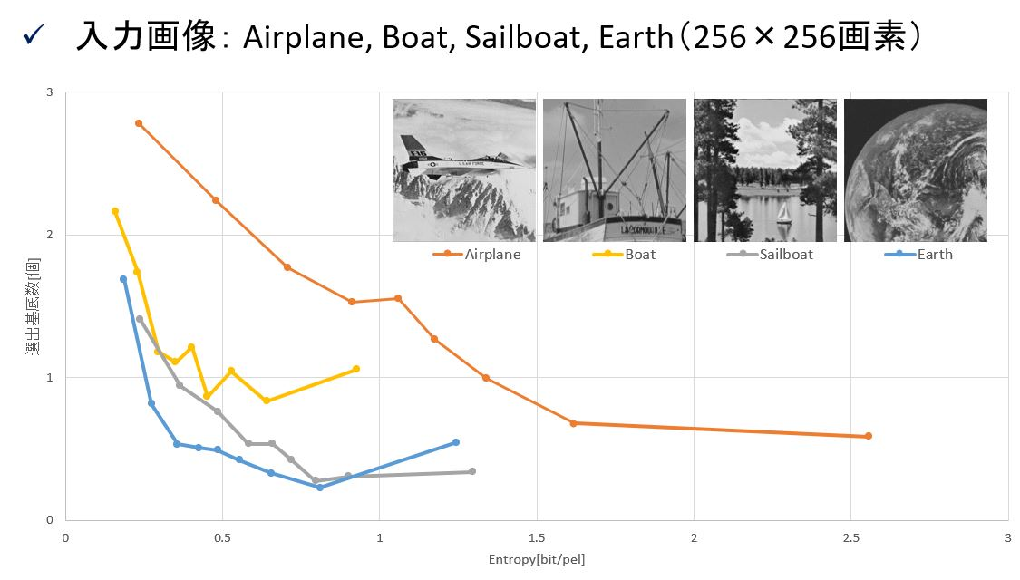

図2 選出基底数の調査

実験画像の見直しのため，基底0個の領域のみで再構成した場合の選出基底数の調査を行った．その調査結果を図2（横軸：符号化レート[bit/pel]，縦軸：選出基底数[個]）に示す．図2を見ると，「Airplane」が全体を通して基底を使用できる可能性があることがわかる．今後は，「Airplane」をメイン画像として調査を行う．また，「Airplane」との比較のため，「Barbara」，「Cameraman」，「Mandrill」でも，引き続き調査を行う．

* 2.　 MP法とMSEの計算量の比較

　前回の合同ゼミでMP法とMSEの計算量について質問があったため，調査を行った．今回の調査では，「For文の1ループを計算量1」としたときの計算量を求め，比較を行う．（A＝64，B＝1024）

表1　計算量の比較

|  |  |  |  |
| --- | --- | --- | --- |
|  | MP法 | MSE | 比率  （MSEを1としたとき） |
| 現状 | $$A^{4}B+5A^{3}B+A^{2}B$$ | $$\frac{1}{2}A^{4}B+2A^{2}B$$ | 2：1 |
| 改良 | $$A^{3}B+6A^{2}B$$ | $$\frac{1}{2}A^{4}B+2A^{2}B$$ | $\frac{1}{30}$：1 |
| 組み合わせ | $$\frac{1}{2}A^{4}B+3A^{3}B$$ | $$\frac{1}{2}A^{4}B+2A^{3}B$$ | 1.03：1 |

　比較結果を表1に示す．合同ゼミでの質問に，「MP法で基底間の組み合わせを考える手法もあったのでは？」とあったので，ついでに比較を行った．表1を見ると「現状の計算量は2：１であり，体感の処理時間と大体合っている」という結果であった．しかし，MSEでは組み合わせを考慮している分，処理が多くなるため，この結果は正しくないと言える．そのため，現状のMP法の処理の改良を行った結果， $\frac{1}{30}$：1となり，理論値もこれくらいの比率なのではないかと考えられる．また，MP法で基底間の組み合わせを考慮した結果，計算量は1.03：1となるため，MSEを用いたほうが良いと言える．この結果により，MSEを用いることの説得力が増したと言える．

* 3.　 準最適基底を考慮した基底選出

基底1個でDCTよりも画質が高くなる全ての領域を対象に調査を行った．

* + 処理手順

対象領域：基底1個でDCTよりも画質が高くなる全ての領域

1. 対象領域を基底1個で再構成した際の（DCTからの）画質改善量を算出
2. 基底ごとに累積（画質が改善する領域の値のみ）
3. 累積画質が高い順に基底を並び替える
4. （選出基底の数が選出基底数を超えないように）基底を選出

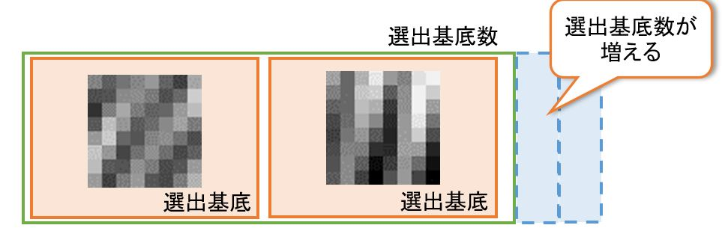

図3　処理4. 基底選出のイメージ

表2　選出基底の比較

|  |  |  |
| --- | --- | --- |
| Qレート | 今回  （準最適基底含む）  [基底番号] | 前回  （最適基底のみ）  [基底番号] |
| 100 | - | - |
| 90 | - | - |
| 80 | - | - |
| 70 | 59 | 59 |
| 60 | 59 | 59 |
| 50 | 62，59 | 59，0 |
| 40 | 59，48 | 59，0 |
| 30 | 59，48 | 59，39 |
| 20 | 59，39，0 | 59，39，0 |
| 10 | 59，46，0 | 59，46，0 |

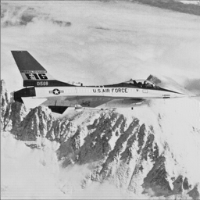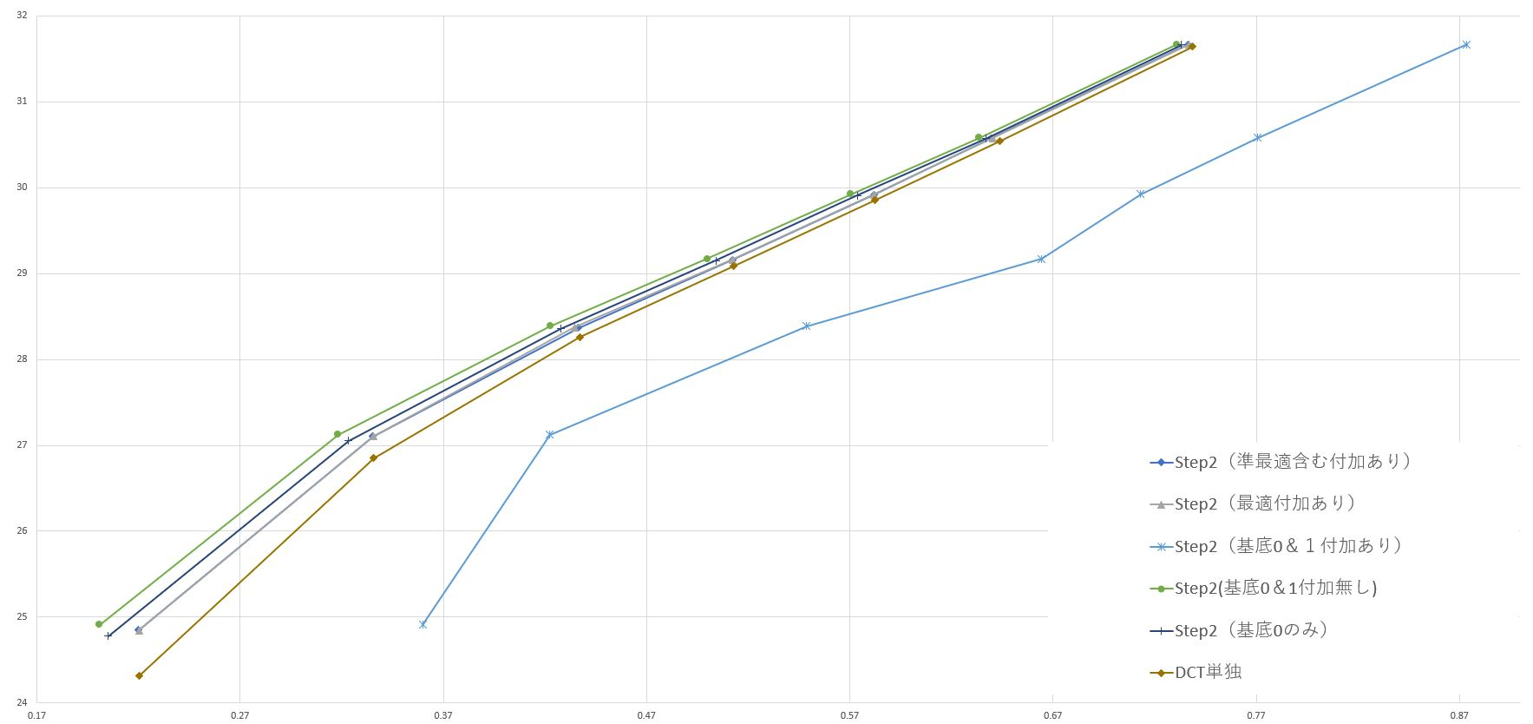

図4　符号化性能の比較

　調査結果を表2と図4（横軸：符号化レート[bit/pel]，縦軸：画質[dB]）に示す．図4の詳細な値を別紙資料の表1に示す．表2では，前回と今回の手法で選出された基底番号を符号化レートごとに比較している．また，図4では，前回までの結果と今回の結果の符号化性能の比較を行っている．表2を見ると準最適基底を考慮することで，一部のレートにおいて選出基底が異なっていることがわかる．それに伴い，別紙資料の表1を見ると，一部のレートで画質が改善していることがわかる．しかし，一部のレートで画質の低下が見られた．

* 4.　 進捗報告3.の改良

　進捗報告3.で見られた画質低下の原因は，「基底1個でDCTよりも画質が高くなる全ての領域を対象に画質改善の累積値を求めた」ことが原因ではないかと考えた．

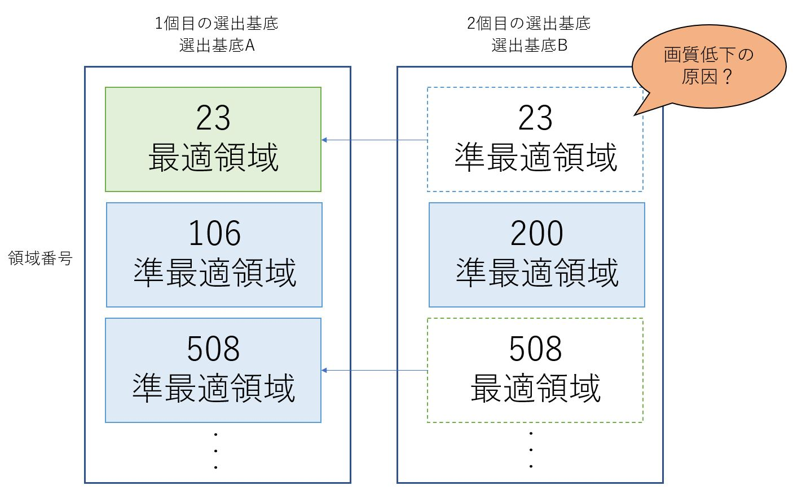

図5　原因のイメージ

例えば，図5のように，1個目に選出された基底Aが最適・準最適となる領域は，基底Aを用いることが確定している．そのため，それらの領域が2個目に選出された基底Bを最適・準最適としている領域であった場合，それらの領域が改善していた分の画質が低下すると考えられる．このことを基に，進捗報告3.の改善を行った．

* + 処理手順

対象領域：基底1個でDCTよりも画質が高くなる全ての領域

* + 1. 対象領域を基底1個で再構成した際の（DCTからの）画質改善量を算出
    2. 基底ごとに累積（画質が改善する領域の値のみ）
    3. 累積画質が高い順に基底を並び替える
    4. （選出基底の数が選出基底数を超えないように）基底を1個だけ選出
    5. 選出基底が最適・準最適となる領域を除外
    6. 1.～5.を繰り返す
    7. 除外された各領域で選出基底の画質改善量を比較し，一番画質を改善可能な基底をその領域で用いる基底と決定

表3　3．と4．手法の選出基底の比較

|  |  |  |  |
| --- | --- | --- | --- |
| Qレート | 進捗報告4．の手法  （準最適基底含む）  [基底番号] | 進捗報告3．の手法  （準最適基底含む）  [基底番号] | 前回  （最適基底のみ）  [基底番号] |
| 100 | - | - | - |
| 90 | - | - | - |
| 80 | - | - | - |
| 70 | 59 | 59 | 59 |
| 60 | 59 | 59 | 59 |
| 50 | 59，0 | 62，59 | 59，0 |
| 40 | 59，48 | 59，48 | 59，0 |
| 30 | 59，48 | 59，48 | 59，39 |
| 20 | 59，39，0 | 59，39，0 | 59，39，0 |
| 10 | 59，48，46 | 59，46，0 | 59，46，0 |

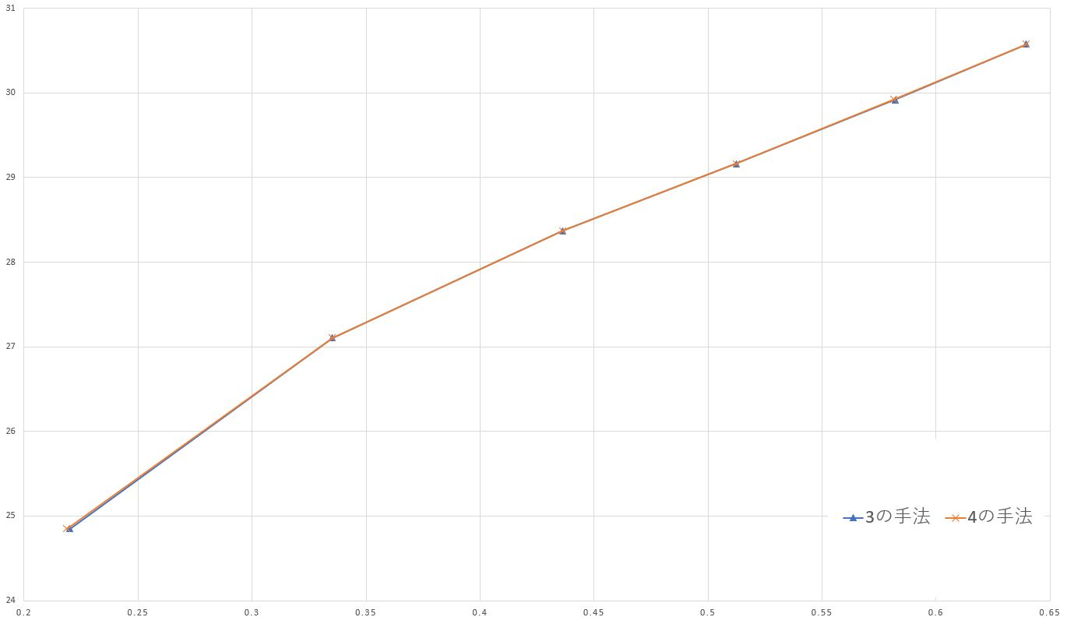

図6　3と4手法の符号化性能の比較

　調査結果を表3と図6（横軸：符号化レート[bit/pel]，縦軸：画質[dB]）に示す．図6の詳細な値を別紙資料の表2と表3に示す．表3を見ると「選出基底が前回の手法と同じ」や「選出基底が3．の手法と同じ」，「選出基底が前回と3．の手法とは異なる」などの結果が得られたことがわかる．図6を見るとすべての符号化レートで3．の手法以上の性能であることがわかる．しかし，一部の符号化レート（Q30とQ40）での画質低下は改善されなかったため，ほかに原因があるのではないかと考えられる．

* 考察・課題

　今回の調査は，前回の最適基底のみでの基底選出手法を改善するため，準最適基底を含めた手法の実装とその改良を行った．準最適基底を考慮することで，全体的に画質が向上する結果が得られた．また，その改善を行うことで，画質低下の解決には至らなかったが，結果として画質改善を行うことができた．現状では，選出基底が変わった一部の符号化レートで画質が低下したままである．

別紙資料の表4，5，6で示すように，選出基底の累積画質改善量を確認したが，異常は見られなかった．また，選出基底が変わったことが原因である場合，全ての符号化レートで画質が向上すると考えられる．しかし，別紙資料の表7，8に示すように，Q10において画質が低下したため，別の原因なのではないかと考えられる．処理が間違っている場合，全体に影響が出ると思われるため，現在は処理以外の原因の調査行っている．

* 今後の予定
* 原因の調査

… 等

1. 領域：画像中の8×8画素のまとまりを1領域としている．1画像で1024領域
2. ICA領域：同じ画質を表現するとき，ICAの方が少ない基底数で済む領域
3. 基底1個：ICA基底1個でDCTより画質が良い領域
4. 基底0個：ICA基底を使わなくてもDCTより画質が良い領域
5. 改善：DCTと比べた時に，どれだけよくなるか